FUNDAÇÃO UNIVERSIDADE FEDERAL DA GRANDE DOURADOS

Disciplina: INTRODUÇÃO A REDES DE COMPUTADORES

Equipe: Mateus Moreira Pereira, Thiago Augusto Moura.

Data: 27/02/2025

TEMA DO PROJETO: ACADEMIA

A segurança e a eficiência no gerenciamento de ambientes corporativos são aspectos fundamentais para o bom funcionamento de qualquer estabelecimento. Neste projeto, propomos a implementação de uma rede de computadores para uma academia, com o objetivo de integrar sistemas de controle de acesso, câmeras de segurança e computadores da recepção. A rede permitirá o monitoramento remoto das câmeras IP, o gerenciamento de acessos e a centralização das operações administrativas, garantindo maior controle e segurança para o ambiente. Este projeto visa demonstrar uma infraestrutura de rede simples, porém bem planejada.

A rede será utilizada para:

1. Monitoramento de segurança: Integrar câmeras IP para vigilância remota.
2. Controle de acesso: Gerenciar o sistema de entrada e saída de alunos e funcionários.
3. Operações administrativas: Conectar computadores da recepção para gerenciar matrículas, pagamentos e outras atividades.

Equipamentos Necessários:

* 1 Roteador (1941): Responsável por conectar a rede à internet e gerenciar o tráfego de dados.
* 1 Switch (2960): Distribui a conexão para os dispositivos conectados.
* 1 Computador: Utilizado na recepção para gerenciar o sistema de controle de acesso e outras operações administrativas.
* 1 laptop: Para uso de instrutores da academia.
* 2 Câmeras IP: Para monitoramento de áreas estratégicas da academia.
* Cabos de rede: utilizei o Copper Straight-Through para conexão dos dispositivos.

União do sistema:

A topologia da rede será do tipo estrela, com o switch no centro da rede. O roteador será conectado ao switch, que distribuirá a conexão para os demais dispositivos. Abaixo, a descrição das conexões:

Roteador → Switch: Conectei a porta GigabitEthernet0/0 do roteador a qualquer porta do switch.

Switch → Computador: Conectei uma porta do switch à porta FastEthernet0/0 do computador.

Switch → Câmeras IP: Conectei duas portas do switch às portas das câmeras IP.

Configurações:

* Roteador

Configurei o endereço IP da interface GigabitEthernet0/0:

IP Address: 192.168.1.1

Subnet Mask: 255.255.255.0

Ativei o DHCP no roteador e configurei os IPs:

Start IP Address: 192.168.1.10

Subnet Mask: 255.255.255.0

Maximum Number of Users: 50

* Computador e Laptop

Ativei o DHCP para obter os IPs automaticamente

* Câmeras IP

Adicionei elas ao Cisco pois não tinham, adicionei elas como “things”,

Fiz ligações ao switch através FastEthernet e configurei a primeira câmera com Ip

192.168.1.20 e 192.168.1.21 para segunda, com Subnet Mask: 255.255.255.0 nas duas.

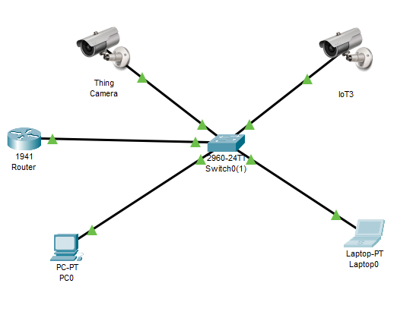Rede:

